服务器推荐阿里云ECS 双核4G，带宽至少4M，win8 64位系统

使用nginx+mysql架构 ，必须这个环境

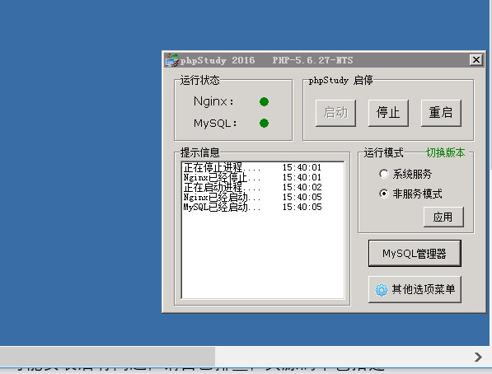

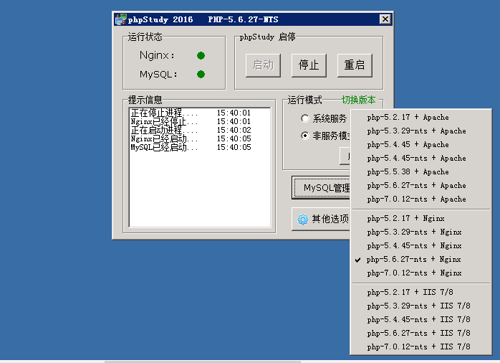

可以去下载php集成包

搭建第一步：

把安装程序复制到站点www目录下，文件夹名称不要改动

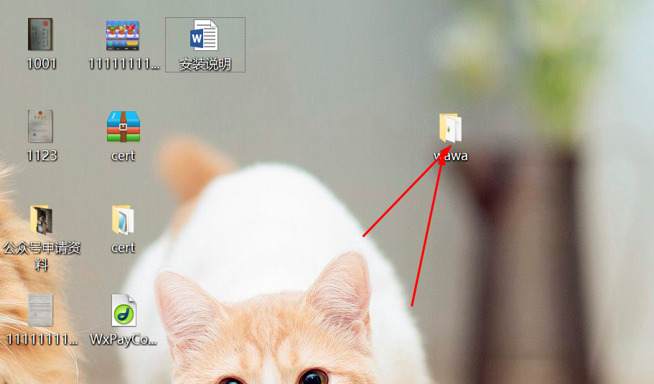

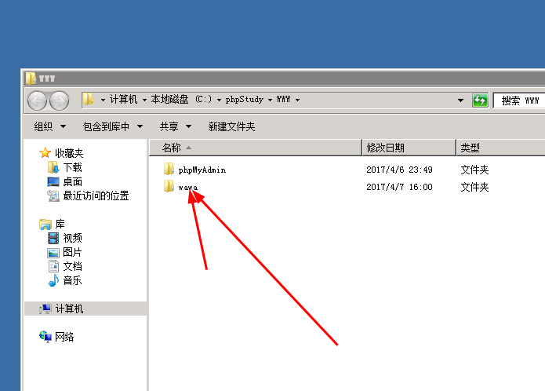

第二步：

把安装文件里面的文件夹haokuai数据库目录不要修改文件名称整个复制到服务器的mysql数据库目录里面，不要改动其他。

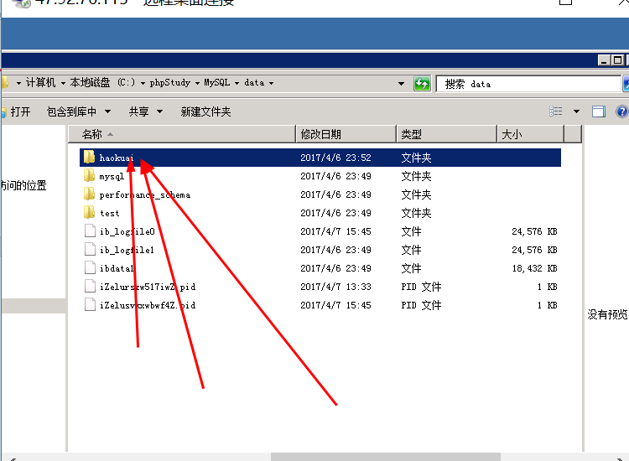

第三步：

修改文件夹下面wawa/Project/Common/Conf/config.php文件

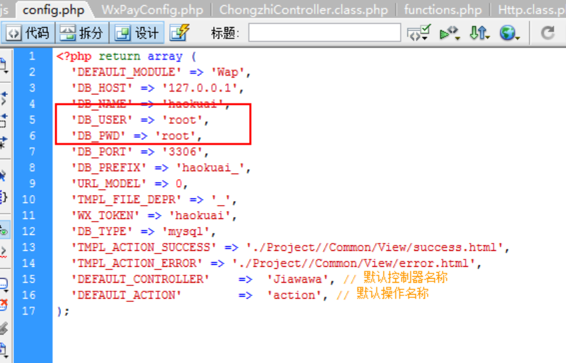

修改数据库账号密码，其他不要修改默认切记。

第四步：配支付

修改wawa/ThinkPHP/Library/Vendor/wxpay/WxPayConfig.php文件

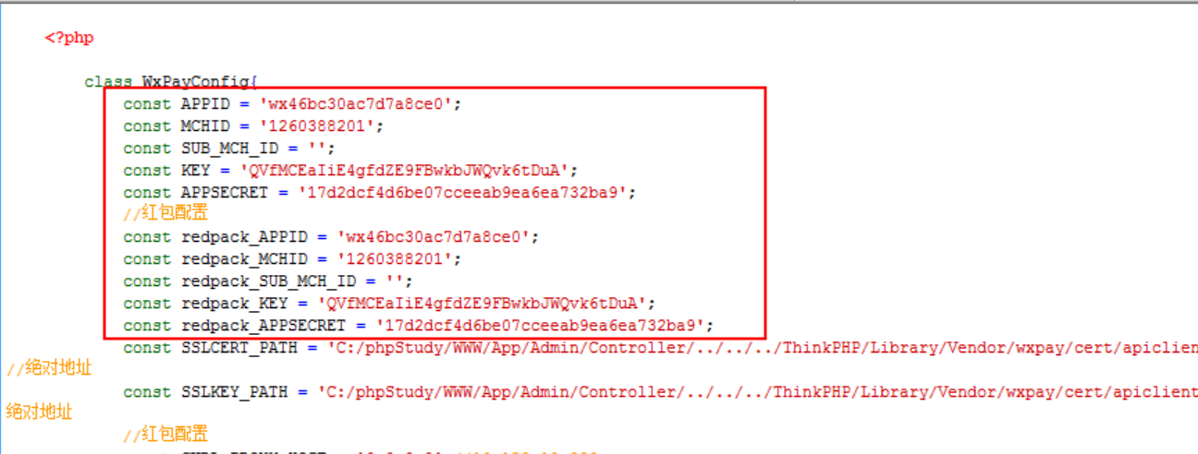

把上面的微信公众号api、秘钥、商户号、商户支付秘钥修改成自己的即可。

然后登陆微信公众号平台，把域名前缀换成自己域名，填写在下方。

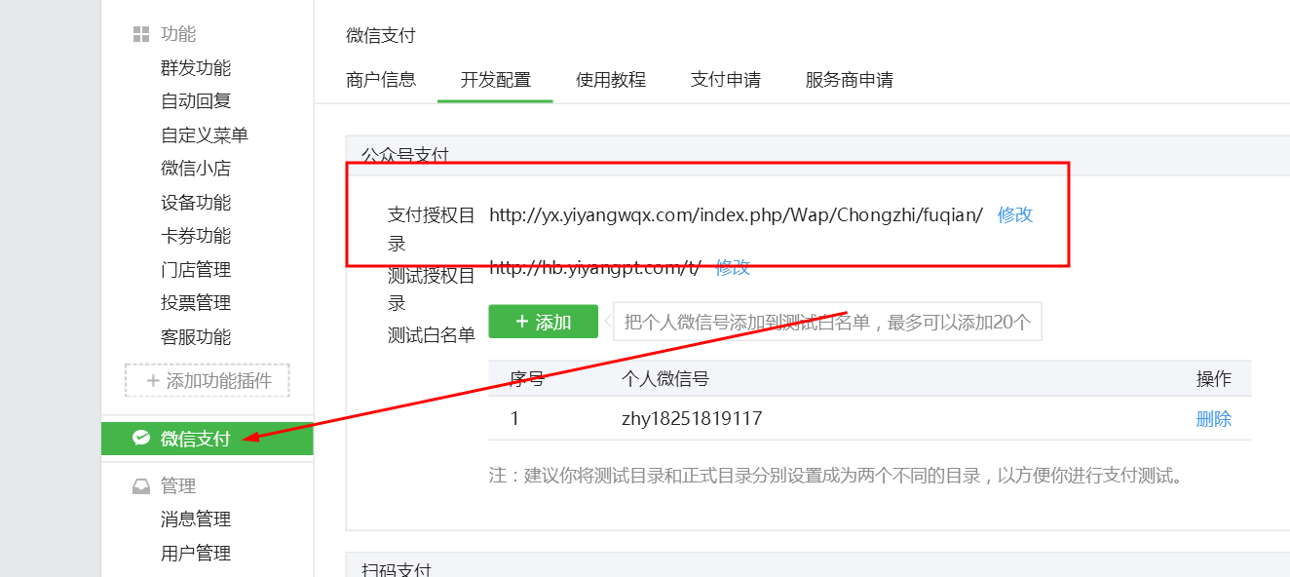

http://yx.yiyangwqx.com/index.php/Wap/Chongzhi/fuqian/

最后一步：

登录你的站点

xx/index.php?m=Utm&c=Login&a=index 账号admin，密码qwe123

,如果不对可联系我们，一般不会错，或者自己数据库重置个

xx替换成自己的域名即可。

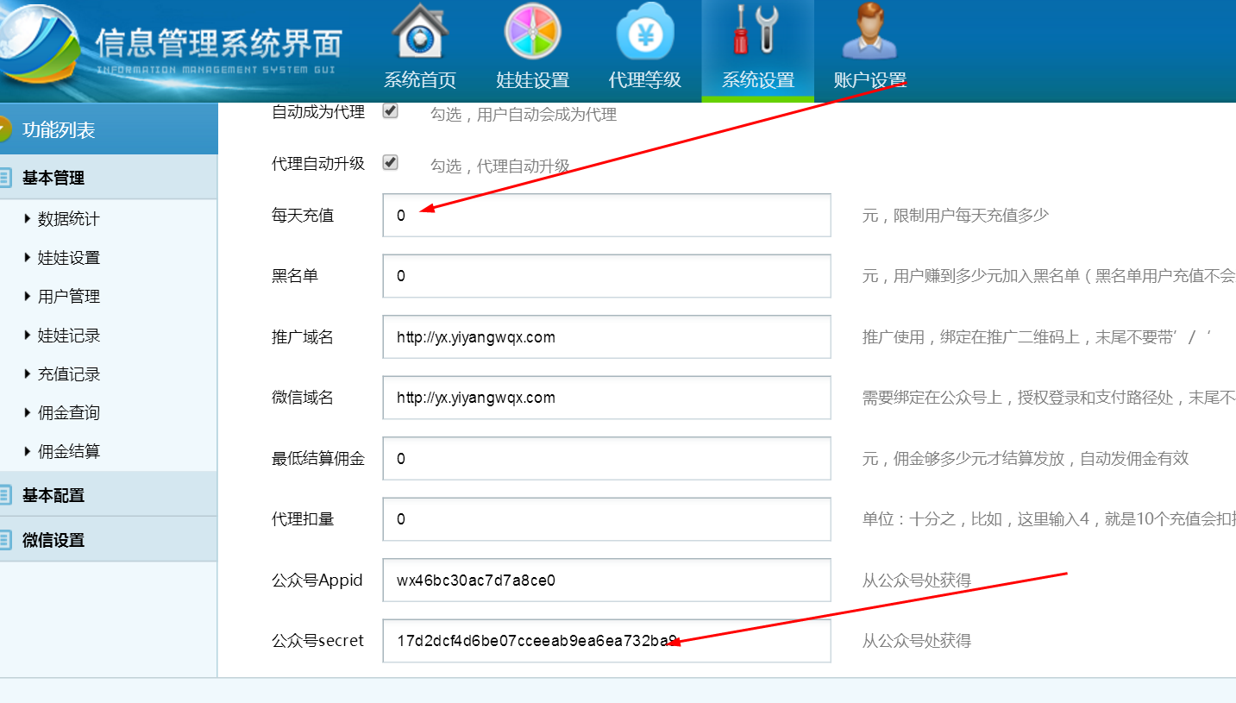

把系统设置里面的相关参数全部填写完整保存即可，网站即可搭建成功。

必看：最新修复功能

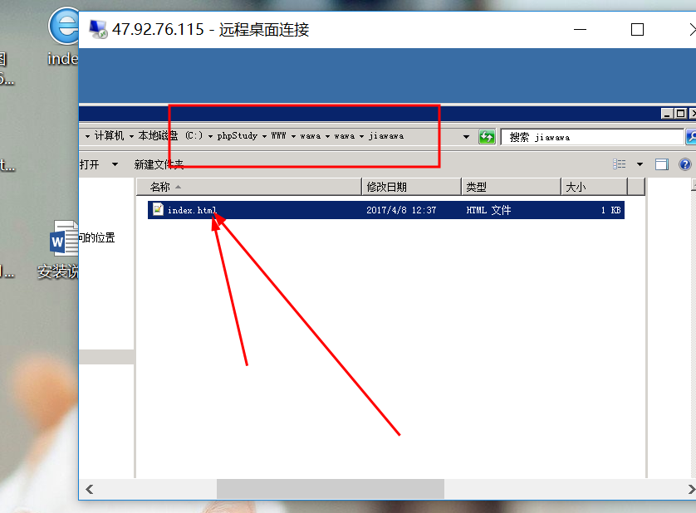

按照上面指引，把文件打开，把下方提示的域名换成自己的域名，在更改域名的时间记得及时更换。

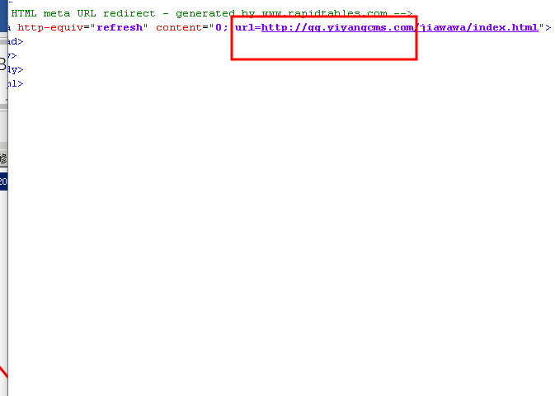

程序需要：认证服务号+开通微支付功能+微支付里面的企业付款到个人收款功能

以上功能开通不了的可以联系我们付费开通

微信相关参数获取不会的可以百度，很多教程，不做解释

自己环境配不上去的，不会搭建的找我们，只搭建费用1000,2天完成，比较忙会推迟，QQ:1123825288